ИТОГИ
СОЦИАЛЬНО-ЭКОНОМИЧЕСКОГО РАЗВИТИЯ
АРТЕМОВСКОГО ГОРОДСКОГО ОКРУГА
за 2014 год

Социально - экономическая ситуация в Артемовском городском округе в течение 2014 года оставалась стабильной.
В рейтинге экономической активности улучшились позиции Артема по следующим показателям:
по объему работ, выполненных по виду деятельности «строительство» в расчете на душу населения округ находится в пятерке лидеров среди муниципальных образований Приморского края;
по обороту общественного питания Артем занимает 1 место в крае.
По итогам 2014 года увеличилась рождаемость, в округе родилось на 59 малышей больше чем в прошлом году, при этом наблюдается снижение на 4,6 % показателя смертности.
В округе отмечается наибольший миграционный прирост относительно других муниципальных образований Приморского края (1679 чел.).
Сохраняется положительная динамика роста номинальной заработной платы по сравнению с аналогичным периодом прошлого года.
В 2014 году средняя заработная плата по полному кругу организаций составила 29079 руб. (101,1 % к уровню 2013 года) - 2,72 прожиточных минимума (за 4 квартал 2014 года) в расчете на душу населения (10683 руб.) и 2,58 прожиточного минимума для трудоспособного населения (11275 руб.). По крупным и средним организациям Артема заработная плата за 2014 год составила 32904 руб., что на 1,8 % выше уровня 2013 года.
По данным территориального органа Федеральной службы государственной статистики по Приморскому краю в округе отсутствует задолженность по выплате средств на заработную плату.
На развитие экономики и социальной сферы округа за счет всех источников финансирования за 2014 год было использовано, по оценке, 2568,8 млн. руб. инвестиций в основной капитал, что составляет 92,2 % (в сопоставимых ценах) к объему инвестиций за 2013 год.
Оборот крупных и средних организаций округа в 2014 году составил 23392 млн. руб., что в действующих ценах составляет 78,8 % результата 2013 года.
Снижение оборота крупных и средних организаций округа объясняется снижением оборота по виду деятельности транспорт – на 41,8%.
Фактическое исполнение по расходам местного бюджета в 2014 году на реализацию мероприятий муниципальных программ составило 419,036 тыс. руб.
По данным Приморскстата в составе Статистического регистра хозяйствующих субъектов по состоянию на 1 января 2015 года учтено 2372 организации и 3076 индивидуальных предпринимателей.
Основная доля организаций (27,9 % - 662 единицы) и предпринимателей (55,9 % - 1 720 предпринимателя) занимаются оптовой и розничной торговлей, ремонтом автотранспорта и бытовых изделий;
390 организации (16,4 %) и 316 предпринимателей (10,3 %) заняты в области операций с недвижимым имуществом, аренды и предоставления услуг;
315 организаций (13,3 %) и 301 предприниматель (9,8 %) занимаются деятельностью транспорта и связи;
273 организаций (11,5 %) и 134 предпринимателя (4,4 %) занимаются строительством;
165 организации (6,9 %) и 158 предпринимателей (5,1 %) заняты в сфере обрабатывающих производств.

- Демографическая ситуация
Численность постоянного населения Артемовского городского округа на 01.01.2014 по оценке составила 111840 человек. Сокращение численности населения обусловлено естественной убылью вследствие превышения уровня смертности над рождаемостью.
По итогам 2014 года общий коэффициент рождаемости к уровню 2013 года вырос с 12,89 до 13,32 младенцев, родившихся живыми на 1000 человек населения округа. Показатель уровня смертности уменьшился с 14,66 до 13,88 умерших на 1000 чел. населения.
Миграционный прирост за 2014 года составил 1679 чел., что на 1560 чел. больше чем в 2013 году. Миграционный прирост объясняется увеличением числа мигрантов и прибытием беженцев из Украины.
Показатель | 2010 г. | 2011 г. | 2012 г. | 2013 г. | 2014 г.
Рождаемость, чел. | 1362 | 1424 | 1488 | 1442 | 1501
Смертность, чел. | 1782 | 1656 | 1609 | 1640 | 1564
Естественный прирост (убыль) | -420 | -232 | -121 | -198 | -63
Число прибывших, чел. | 1549 | 3141 | 3736 | 4137 | 5583
Число выбывших, чел. | 1476 | 2626 | 3981 | 4018 | 3904
Миграционный прирост (убыль) | 73 | 515 | -245 | 119 | 1679
- Доходы населения
В сфере оплаты труда сохранялась динамика роста номинальной заработной платы по сравнению с аналогичным периодом прошлого года.
Средняя начисленная заработная плата крупных и средних организаций округа за 2014 год составила 32904 руб., что на 1,8 % выше 2013 г., а средняя начисленная заработная плата по полному кругу – 29079 руб., рост - 1,1 % относительно 2013 г.
Наибольший рост заработной платы отмечается в предоставлении прочих коммунальных, социальных и персональных услуг – на 20,8 % к 2013 г., а так же в здравоохранение и предоставление социальных услуг – на 18,8 % и строительстве – на 18,5 %.
В 2014 г. произошло сокращение среднемесячной заработной платы занятых по виду деятельности транспорт – 82,9%, что обусловлено снижением заработной платы в воздушном транспорте, вспомогательной транспортной деятельности (с 61666 руб. до 50412 руб.).
Показатель | 2011 | 2012 | 2013 | 2014 | % к 2011 | % к 2013
Средняя начисленная заработная плата по полному кругу организаций, руб. | 22811 | 25109 | 28776 | 29079 | 127,5 | 101,1
Средняя начисленная заработная плата по крупным и средним организациям всего, руб., в том числе: | 25445 | 27596 | 32412 | 32904 | 129,3 | 101,5
Сельское хозяйство | 14729 | 15350 | 16572 | 18909 | 128,4 | 114,1
Добыча полезных ископаемых | * | * | 37272 | 39416 | 129,8 | 105,7
Обрабатывающие производства | 22015 | 21013 | 25238 | 27481 | 124,8 | 108,9
Производство, передача и распределение тепловой энергии и воды | 18566 | 22471 | 22257 | 25177 | 135,6 | 113,1
Строительство | 29473 | 27294 | 24624 | 29179 | 99 | 118,5
Торговля, ремонт автотранспортных средств, бытовой техники | 31779 | 35365 | 33982 | 33778 | 106,3 | 99,4
Гостиницы и столовые | 15023 | 11591 | 29557 | 31433 | 209,2 | 106,3
Транспорт | 43270 | 48856 | 59242 | 49148 | 113,6 | 82,9
Связь | * | * | * | * | 105,9 | 105,7
Финансовая деятельность | 33069 | 35232 | 38190 | 37133 | 112,3 | 97,2
Операции с недвижимым имуществом | 22016 | 23525 | 25184 | 26254 | 119,2 | 104,2
Государственное управление и обеспечение военной безопасности | 30599 | 34487 | 40599 | 41510 | 135,6 | 102,2
Образование | 14169 | 19032 | 24792 | 26403 | 186,3 | 106,5
Здравоохранение и предоставление социальных услуг | 16808 | 20713 | 27314 | 32461 | 193,1 | 118,8
Предоставление прочих коммунальных, социальных и персональных услуг | 14224 | 17516 | 19696 | 23797 | 167,3 | 120,8
Отмечены темпы роста среднемесячной заработной платы у работников в сферах сельского и лесного хозяйства (18909 руб. – 114,1%); добычи полезных ископаемых (39416 руб. – 105,7%); обрабатывающих производствах (27481 руб. – 108,9); производстве, передаче и распределении тепловой энергии и воды (25177 – 113,1%); строительстве (29179 руб. – 118,5%); гостиницы и столовые (31433 руб. – 106,3%); связь (105,7%); операции с недвижимым имуществом (26254 руб. – 104,2%); образование (26403 руб. – 106,5%).
В разрезе видов экономической деятельности наибольшая начисленная среднемесячная заработная плата отмечена в сфере воздушного транспорта и вспомогательной транспортной деятельности (50412 руб.), а наименьшая заработная плата у занятых в сфере связи.
По данным территориального органа Федеральной службы государственной статистики по Приморскому краю в округе отсутствует задолженность по выплате средств на заработную плату.
По Приморскому краю величина прожиточного минимума в расчете на душу населения в 4 квартале 2014 года составила 10683 рублей (110,7 % к уровню 2013 года), в том числе по социально-демографическим группам: для трудоспособного населения – 11275 рублей (110,9 % к уровню 2013 года); пенсионеров – 8546 рублей (110,6 % к уровню 2013 года); для детей – 11328 рубля (110,2 %).
3. Труд и занятость
В 2014 году среднесписочная численность работающих в организациях составила 27907 человек (104 % к уровню 2013 года), из них в крупных и средних организациях округа – 19696 человек (105,7 % к уровню 2013 года).
По видам деятельности наибольшая численность работников занята в транспорте – 15,4% (из них в сухопутном транспорте – 5,7%; воздушном транспорте – 34,4%; вспомогательной транспортной деятельности – 59,9%), наименьшая в финансовой деятельности – 1,11 %.
Относительно 2013 г., значительный рост среднесписочной численности работников отмечен в строительстве – на 35,4 % и финансовой деятельности – на 32,1 %. Сократилась среднесписочная численность работников в торговле и ремонте автотранспортных средств – 74,7%, полиграфической деятельности – 81,8% относительно 2013 г.
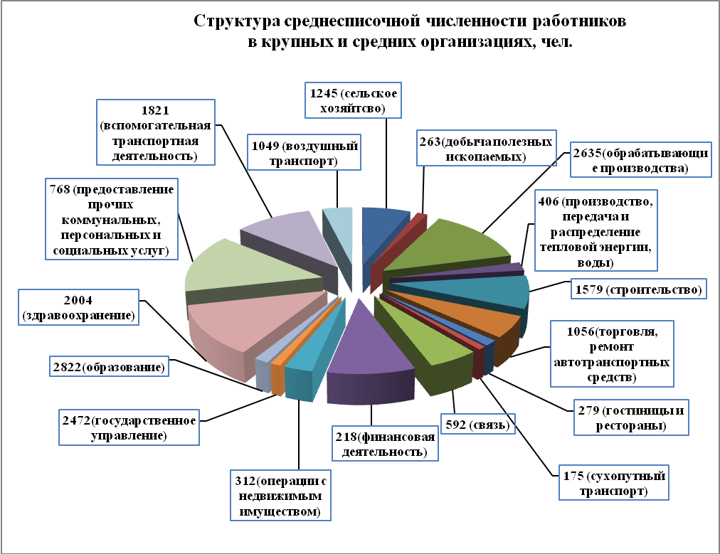
В Артемовском городском округе нагрузка незанятого населения, состоящего на учете в органах службы занятости, на 100 заявленных вакансий составила 27,5 претендента, что равно сложившемуся среднекраевому значению( 27,5 человека).
На 1 января 2015 года зарегистрировано 210 безработных, что составляет 91,3 % уровня прошлого года, из них назначено пособие по безработице 162 безработным (77,1 % от числа зарегистрированных безработных).

4. Промышленное производство
За 2014 год крупными и средними организациями, занятыми в добывающих и обрабатывающих производствах, производстве и распределении электроэнергии и воды, отгружено товаров собственного производства, выполнено работ и услуг собственными силами на 7060,3 млн. руб., что на 10,8 % (в действующих ценах, по сопоставимому кругу предприятий) ниже, чем в 2013 году. Снижение обусловлено уменьшением объемов отгруженной продукции в добыче полезных ископаемых на 6,7% (437,1 руб. – 93,3% к 2013 г.); обрабатывающих производствах (6253,2 млн. руб. – 87,9 % к 2013 г.), а именно в: ремонте и техническом обслуживании электрического оборудования на 38,5%; производстве транспортных средствах, ремонте летательной техники на 16,2% .
Основную долю промышленного производства за 2014 года по крупным и средним организациям составляют обрабатывающие производства - 88,6%. Добыча полезных ископаемых в общем объеме отгруженных товаров занимает 6,2%, а производство, распределение тепловой энергии, воды - 5,2%.
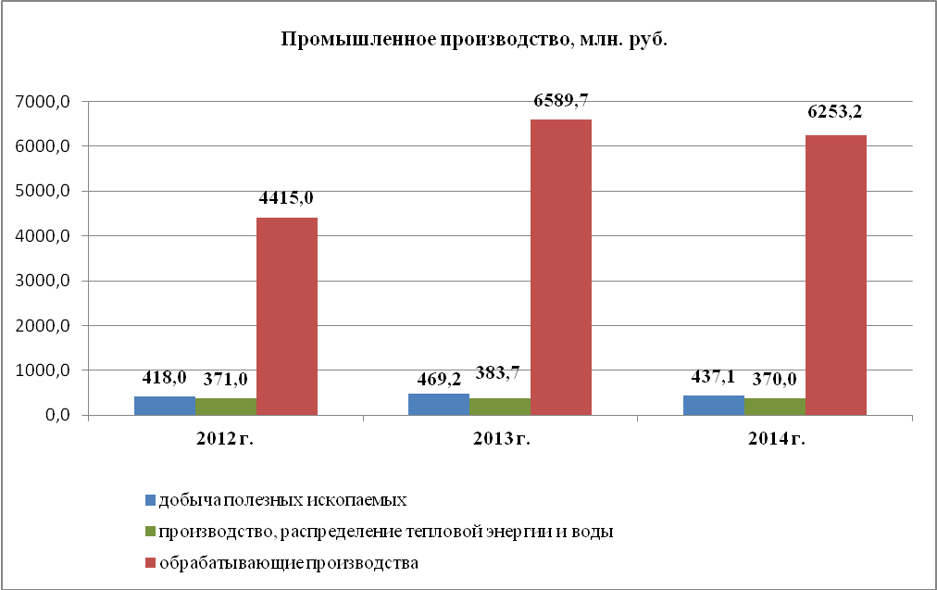
Добыча полезных ископаемых
Объем отгрузки организаций, занятых добычей полезных ископаемых, за отчетный период составил 437,1 млн. руб. – 93,3% относительно 2013 г. На территории округа ведется добыча каменного угля и материалов строительных нерудных, снижение относительно 2013 г. – 93,9% и 88,6% соответственно.
Обрабатывающие производства
млн. руб.
 | 2014 г. | в % к 2013 г.
Обрабатывающие производства: | 6253,2 | 87,9
производство пищевых продуктов | 2804,9 | 112,7
производство прочих неметаллических минеральных продуктов (производство изделий из бетона) | 846,5 | 133,3
полиграфическая продукция | * | 100,9
готовые металлические изделия, предоставление услуг по ремонту и техническому обслуживанию электрического оборудования | 2064,8 | 61,5
производство транспортных средств, ремонт летательной техники | 512,2 | 83,8
производство мебели | * | 114,4
В структуре обрабатывающих производств наибольшую долю занимает производство пищевых продуктов (44,8%).
Наименьшая доля отгруженных товаров собственного производства, выполненных работ и услуг собственными силами по чистым видам деятельности приходится на производство мебели (0,06%). Производство готовых металлических изделий, предоставление услуг по ремонту и техническому обслуживанию электрического оборудования, производство автомобилей занимает 33% в общем объеме обрабатывающих производств. На производство прочих неметаллических минеральных продуктов приходится 13,5 % от общего объема обработки.
В отчетном периоде произошло снижение объемов отгрузки у организаций, производящих готовые металлические изделия, предоставление услуг по ремонту и техническому обслуживанию электрического оборудования – на 38,5 %; производство транспортных средств, ремонт летательной техники – на 16,2 %.
В связи с большими объемами строительства в округе, возросла отгрузка у организаций, производящих изделия из бетона – на 33,3. Объем отгрузки стеновых материалов вырос в 2 раза, а сборных железобетонных конструкций и деталей увеличился на 32,3 % относительно 2013 года.
Из крупных и средних предприятий производство мебели осуществляет ФБУ ИК № 20 ГУ ФСИН РФ по Приморскому краю. За 2014 года объем производства увеличился на 14,4% к уровню 2013 года.
Предприятиями, производящими пищевые продукты, отгружено продукции на 12,7 % больше чем в 2013 году. Увеличились показатели физического объема: по производству масла животного на 27,1%; сыров жирных на 42,8%; молока питьевого на 13,8%; цельномолочной продукции на 5,6%; кисломолочной продукции на 46,7%, в том числе сметаны на 38,7% и кефира в 1,6 раза; комбикорма на 6%; колбасных изделий на 1,8%. В течение анализируемого периода произошло снижение объемов производства крупными и средними организациями творога на 22,9%; хлеба и хлебобулочных изделий на 13%; мяса и субпродуктов птицы – на 1,6 %; субпродукты мясные – на 12,1%.
За 2014 год организациями занятыми в производстве и распределении тепловой энергии, воды отгружено товаров на сумму – 370 млн. руб., рост относительно 2013 года – 12 %. Однако в данном случае рост объясняется не увеличением объемов производства, а повышением цен на услуги, предоставляемыми в этой сфере деятельности.

5. Малое предпринимательство
Малое предпринимательство заняло прочное место в структуре экономики Артемовского городского округа. По оценке количество малых предприятий (включая микро) на 01.01.2015 г. составило 864 единицы. Кроме того, 807 предприятий – тип которых не определен, данные по ним будут известны после разработки бухгалтерской отчетности в августе 2015 г. По оценке снижение относительно прошлого года – 2,1 % (на конец 2013 года - 1706 единиц).
По оценке 2014 г., малые предприятия Артемовского городского округа сконцентрированы, в основном, по пяти видам экономической деятельности:

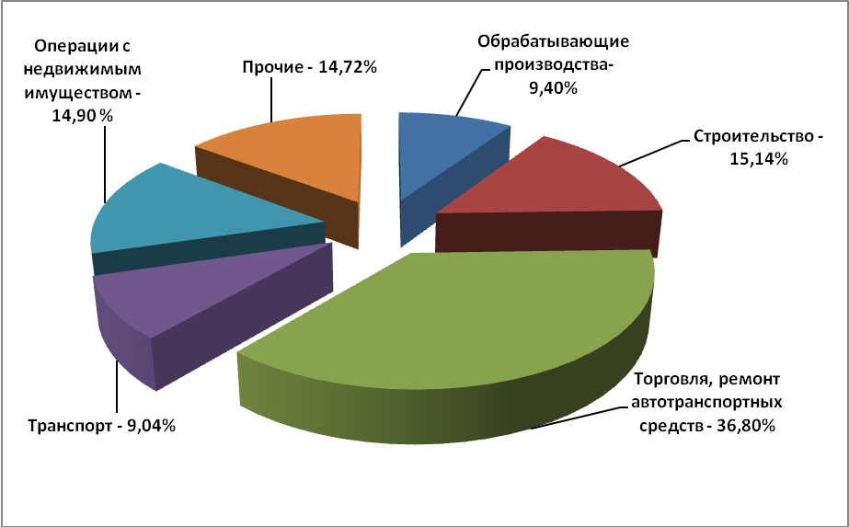
Большая часть малого бизнеса Артемовского городского округа представлена индивидуальными предпринимателями. На 01.01.2015 по данным Приморскстата на территории округа зарегистрировано 3076 индивидуальных предпринимателя.
В 2014 году наблюдается увеличение числа индивидуальных предпринимателей на 98 субъектов. Наибольшее количество индивидуальных предпринимателей заняты в оптовой и розничной торговле, ремонте автотранспортных средств – 1720 субъекта; наименьшее – в добыче полезных ископаемых 1 субъект.
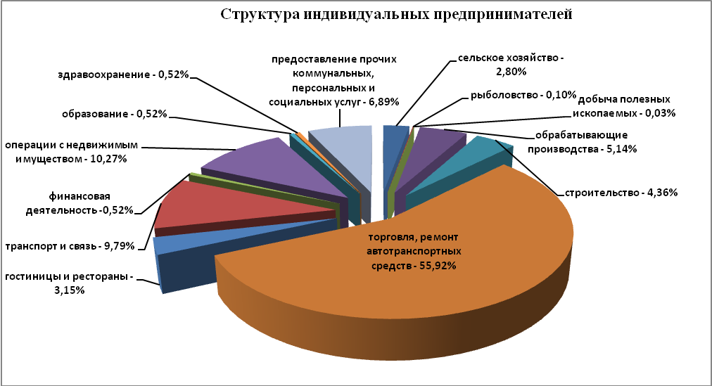
6. Инвестиционный потенциал
На развитие экономики и социальной сферы округа за счет всех источников финансирования за 2014 года организациями округа было использовано, по оценке, 2568,8 млн. руб. инвестиций в основной капитал, что составляет 92,2 % (в сопоставимых ценах) к 2013 году.
Малыми организациями, включая индивидуальных застройщиков и неформальную экономику, освоено 1744 млн. руб.
Крупными и средними организациями округа инвестировано 824,8 млн. руб. – 42,8 % к уровню 2013 года.
В объеме инвестиций в основной капитал по крупным и средним организациям наибольшее количество инвестиции приходится на приобретение машин, оборудования и транспортных средств – 48,1%, наименьшее прочие инвестиции – 1,5%

Видовая структура инвестиций в основной капитал:
Наименование показателя | 2014 год,  млн. руб. | в % к итогу
Наименование показателя | 2014 год,  млн. руб. | 2014 год | 2013 год
Инвестиции в основной капитал, в том числе: | 824,8 | 100 | 100
жилища | 64,9 | 7,9 | 11,4
здания (кроме жилых) и сооружения | 320,2 | 38,8 | 45,4
машины, оборудование, инвентарь | 408,5 | 49,5 | 42,6
прочее | 31,2 | 3,8 | 0,5

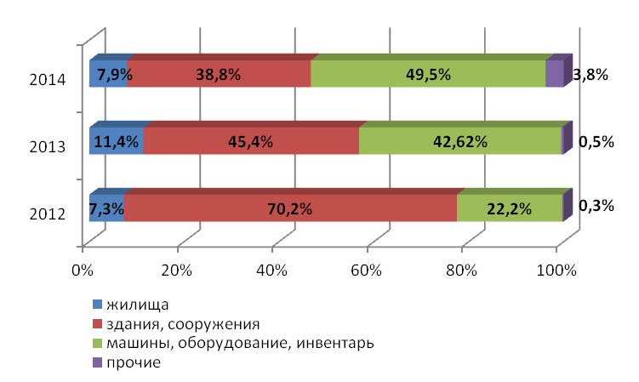
По видам экономической деятельности наибольший удельный вес в объеме инвестиций составляют инвестиции в развитие сельского хозяйства 247,6 млн. руб. и на развитие образования – 208,1 млн. руб. Наименьший удельный вес в объеме инвестиций составляют инвестиции в гостиницы, рестораны – 11,8 млн. руб. и здравоохранение – 15,4 млн. руб.
Структура инвестиций по видам экономической деятельности:
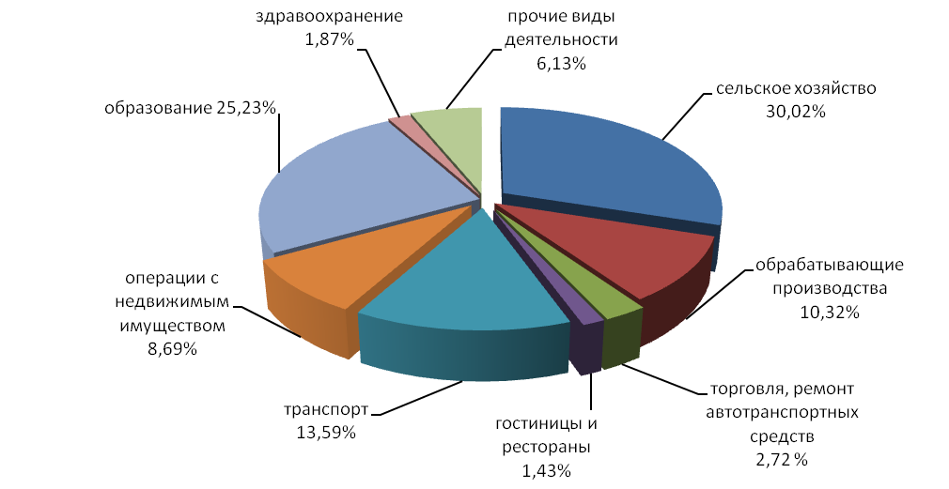
Основными источниками инвестиций крупных и средних организаций Артема являются привлеченные средства, которые в отчетном периоде составили 74,2 % от общего объема инвестиций, из них бюджетные средства – 52 % от общей суммы привлеченных средств, кредиты банков – 43,3 %.
Собственные средства предприятий и организаций составили 25,8 % от общего объема инвестиций.
«Строительство».
На территории округа на 01.01.2015 по виду деятельности «строительство» зарегистрировано 273 организаций и 134 индивидуальных предпринимателя. Среднесписочная численность работников по крупным и средним организациям строительства составляет 1579 человек (рост - 35,4% относительно 2013 г.) со среднемесячной заработной платой – 29179 руб., что на 18,5 % выше 2013 г. Оборот крупных и средних строительных организаций округа за 2014 год составил 1197,3 млн. руб. (3,6 % к 2013 г.).
Объем работ, выполненный всеми организациями округа по виду деятельности «строительство», в 2014 году, составил 2622,6 млн. руб., что на 0,6 % выше 2013 года, в том числе крупными и средними организациями произведено работ на 1188,3 млн. руб., организациями малого предпринимательства и неформальной экономики – 1434,3 млн. руб.
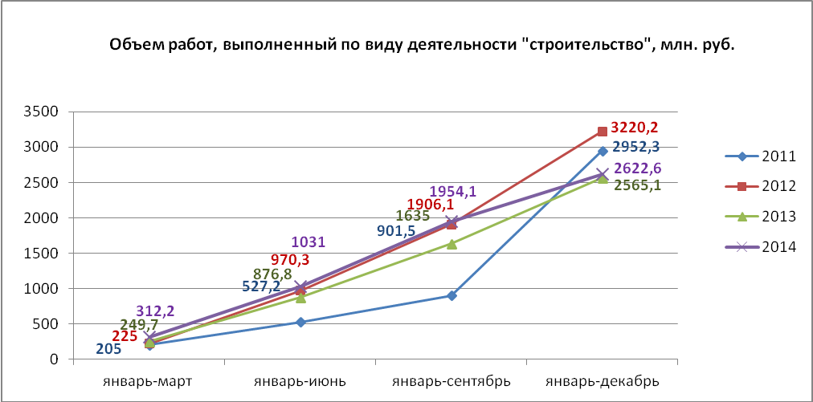
В 2014 году введено 392 жилых домов общей площадью 82583,8 кв. м, что составляет 123,4 % к 2013 году, в том числе индивидуальное жилищное строительство – 386 дома, 56551,1 кв. м (68,5 % от общего ввода жилья) – рост 5 раза относительно 2013 г.
Из общей площади введенных 2014 год в Приморском крае жилых домов, на долю Артемовского городского округа приходится 13,4 %.
7. Развитие агропромышленного комплекса
На 01.01.2015 на территории округа зарегистрировано 99 сельскохозяйственных организаций и 86 индивидуальных предпринимателей. Среднесписочная численность работников по крупным и средним организациям составляет 1245 человек (102,9 % к 2013 г.) со среднемесячной заработной платой – 18909 руб. (рост составил – 14,1% к 2013 г.).
Оборот крупных и средних сельскохозяйственных организаций Артемовского городского округа за 2014 год составил 3270,5 млн. руб. (107,5 % в действующих ценах к 2013 году) (по сопоставимому кругу обследуемых организаций).
Сельскохозяйственные производители округа являются основными поставщиками на продовольственный рынок края таких необходимых для жизни человека продуктов питания, как картофель, овощи, мясо, молоко и яйцо.
Животноводство
По состоянию на 01.01.2015 в хозяйствах всех категорий поголовье крупного рогатого скота снизилось по сравнению с 2013 г. на 0,8 %.
За отчетный период увеличилось производство в хозяйствах всех категорий молока – на 13,8 %. Отмечено увеличение по производству мяса (скота и птицы в живой массе) – 108,4 % к уровню 2013 года, увеличение по производству яиц – 10,9 %.
На 01.01.2015 года в сельскохозяйственных организациях Артема наблюдается снижение поголовья свиней на 0,9 %. Поголовье крупного рогатого скота снизилось на 3,9 %, а птицы увеличилось на – 22,5 %.
По производству основных продуктов животноводства в сельскохозяйственных организациях за отчетный период наблюдается увеличение молока на 21,4 %; мяса – на 8,4%. Производство яиц выросло на 11%.
В 2014 года наблюдается рост реализации молока и яйца (на 26,3 % и 12,6% соответственно).
По состоянию на 01.01.2015 года в крестьянских (фермерских) хозяйствах и у индивидуальных предпринимателей Артема (по оценке) по сравнению с 2013 годом увеличилось поголовье крупного рогатого скота – на 2,5% из него коров – на 4,3 %; птицы – в 2,2 раза.
Наблюдалось увеличение производства мяса (скота и птицы в живом весе) (111,7%), молока (110,4%) и рост производства яиц (в 2,2 р.) за 2014 года к уровню предыдущего года.
8. Развитие потребительского рынка
Современный потребительский рынок Артемовского городского округа имеет устойчивое состояние с соответствующим уровнем насыщенности товарами и услугами, достаточно развитой сетью предприятий торговли, общественного питания и бытового обслуживания населения, с высокой предпринимательской активностью. На сегодняшний день торговля остается важнейшей частью потребительского рынка и наиболее гибкой отраслью городского хозяйства, реагирующей на изменения всех социальных факторов и являющаяся важным индикатором социально-экономического развития города.
Розничный товарооборот организаций за 2014 год составил 10135,4 млн. руб., что в сопоставимых ценах на 0,2 % больше уровня 2013 года.
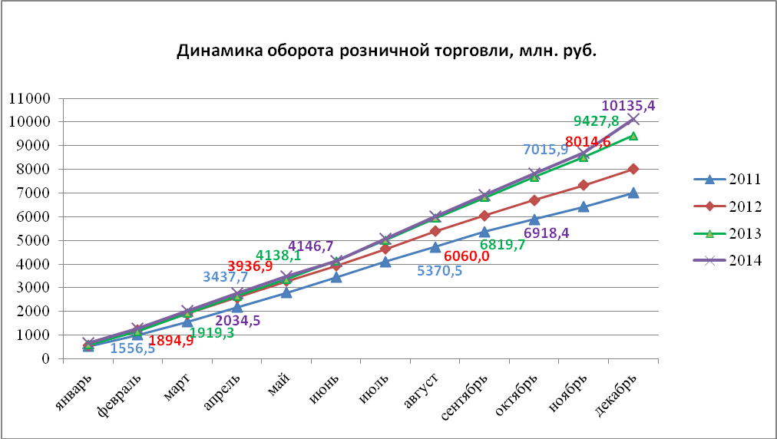
Оборот розничной торговли сформирован на 90,4 % торгующими организациями и индивидуальными предпринимателями, осуществляющими торговлю вне рынка, на 9,6 % - за счет продажи на рынках.
Наибольшая часть общего товарооборота приходится на долю крупных и средних предприятий 5,6 млрд. руб. (54,9 %), на долю субъектов малого предпринимательства, осуществляющих торговлю вне рынка, приходится 3,6 млрд. руб. (35,5 %), вещевые, смешанные и продовольственные рынки – 968,7 млн. руб. (9,6 %).
Относительно 2013 г. наибольшее увеличение товарооборота отмечается у субъектов малого предпринимательства, осуществляющих торговлю вне рынка – на 41,5 %, а снижение у крупных и средних предприятий – на 5,8% и вещевые, смешанные, продовольственные рынки – на 0,4 %.
Удельный вес продовольственных товаров, включая напитки, составил 43,1 %. За 2014 год продовольственных товаров реализовано на 4368,4 млн. руб. (на 6,6% ниже уровня 2013 года), непродовольственных – 5767 млн. руб. (на 6 % больше уровня прошлого года).
Оборот предприятий общественного питания за 2014 год достиг 1622,1 млн. руб., что на 10,3 % в сопоставимых ценах выше уровня 2013 года.
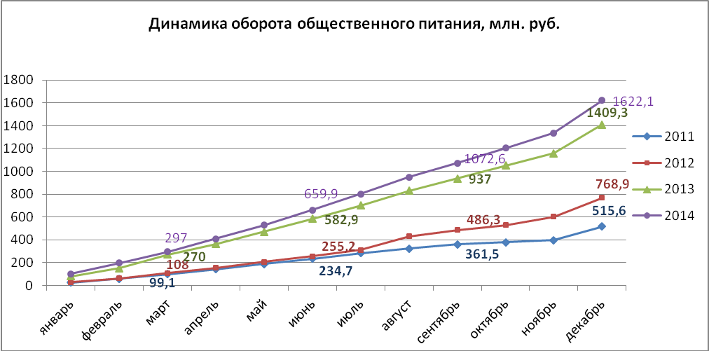
Рост оборота общественного питания за отчетный период произошел преимущественно за счет роста оборота малых организаций (на 31,7% относительно 2013 г.) и ИП (на 31,7% относительно 2013 г.).
Наибольшая часть общего оборота приходится на долю крупных и средних организаций 890,2 млн. руб. (54,9 %), на долю субъектов малого предпринимательства приходится 415,6 млн. руб. (25,6 %), а на долю индивидуальных предпринимателей – 316,3 млн. руб. (19,5%).
Структура оборота общественного питания, %
 | 2011 год | 2012 год | 2013 год | 2014 год
Оборот общественного питания, всего | 100 | 100 | 100 | 100
Крупные и средние организации | 4,7 | 29,4 | 60,6 | 54,9
Малые предприятия | 54,3 | 40,3 | 22,4 | 25,6
Индивидуальные предприниматели | 41,0 | 30,3 | 17,0 | 19,5

9. Транспортная инфраструктура и связь
По состоянию на 01.01.2015 года по виду деятельности «Транспорт и связь» на территории округа зарегистрирована 315 организаций и 301 индивидуальных предпринимателей. Среднесписочная численность работников по крупным и средним организациям транспорта и связи составляет 3637 человек (108,5% к 2013 г.) со среднемесячной заработной платой – 43935 руб. (84,9 % к 2013 г.).
Оборот крупных и средних организаций транспортной сферы в 2014 году составил 7529,1 млн. руб. – 58,2 % к прошлому году. В общем объеме оборота организаций транспорта основанную долю занимает оборот организаций воздушного транспорта и наземного обслуживания воздушных судов – 83,6%, за счет которого и произошло снижение оборота – на 53,3%.
Телефонизация жилых домов на территории Артемовского городского округа проводится специализированными предприятиями: ЗАО «Вымпелком» и Артемовский ЛТЦ Межрайонного ЦТЭТ Приморского филиала ОАО «Ростелеком».
Наименование  организации | Установлено телефонов
Наименование  организации | 2010 г. | 2011 г. | 2012 г. | 2013 г. | 2014 г.
Артемовский ЛТЦ ПФ ОАО «Ростелеком»:  в том числе льготникам: | 479 | 263  3 | 213  2 | 133  - | 166
ОАО «ВымпелКом»:  в том числе льготникам: | 163 | 115  24 | 43  0 | 7  4 | 1  -
Всего:  в том числе льготникам: | 642 | 378  27 | 256  2 | 140  4 | 167  -
Тенденция снижения телефонизации связана с отказом населения от стационарных видов связи и переходом на подвижные.

